**UNIVERSIDAD TECNOLÓGICA NACIONAL**

*FACULTAD REGIONAL CÓRDOBA*

*INGENIERÍA Y CALIDAD DEL SOFTWARE*

*Ingeniería en Sistemas de Información*

***TRABAJO PRÁCTICO N°9:***

*“TESTING - Métodos de Caja Blanca”*

**Curso:** 4K4

**Fecha de entrega:** -

**Docentes:** - Boeiro, Gerardo

* Covaro, Laura
* Crespo, Mickaela

**Alumnos:** - Gomez, Ivan (54910)

- Basso, Martin (48701)

- Juarez, Santiago (88475)

- Grande, Araceli Tamara (86120)

* Sueldo, Tomás Agustín (86329)

Pseudocódigo

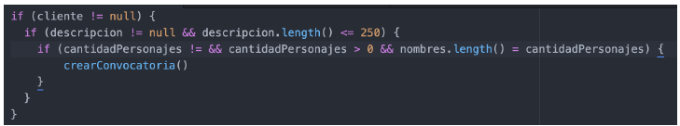

# Diagrama de flujo

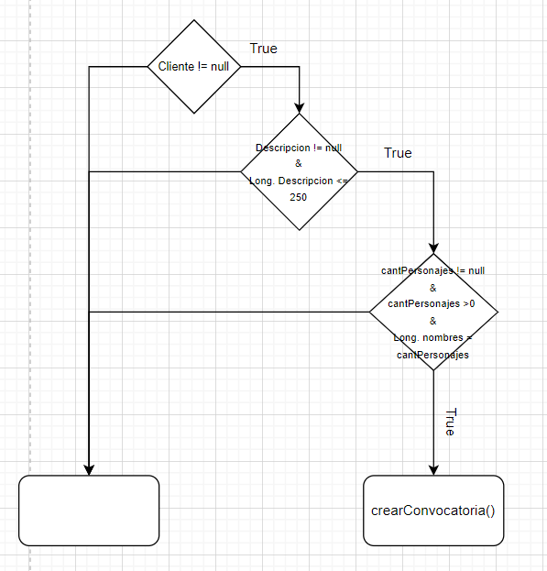

|  |  |  |  |
| --- | --- | --- | --- |
| Cobertura: | Sentencias | Cantidad Casos de Prueba | 1 |
| Datos de los casos de prueba | | | |
| 1. Cliente Disney, Descripción “Ariel de la sirenita”, Cantidad de personajes 1 y nombres [“Ariel”] | | | |
| Precondiciones | | | |
| Cliente Disney existe | | | |

|  |  |  |  |
| --- | --- | --- | --- |
| Cobertura: | Decisión | Cantidad Casos de Prueba | 4 |
| Datos de los casos de prueba | | | |
| 1. Cliente Disney, Descripción “Ariel de la sirenita”, Cantidad de personajes 1 y nombres [“Ariel”] 2. Cliente Disney, Descripción “Ariel de la sirenita”, Cantidad de personajes 0 y nombres [“Ariel”] 3. Cliente Disney, no se carga Descripción 4. No se carga cliente | | | |
| Precondiciones | | | |
| Cliente Disney existe | | | |

|  |  |  |  |
| --- | --- | --- | --- |
| Cobertura: | Condición | Cantidad Casos de Prueba | 7 |
| Datos de los casos de prueba | | | |
| 1)Cliente Disney, Descripción “Ariel de la sirenita”, Cantidad de personajes 1 y nombres [“Ariel”]  2)Cliente Disney, Descripción “Ariel de la sirenita”, no se carga Cantidad de personajes  3)Cliente Disney, Descripción “Ariel de la sirenita”, Cantidad de personajes 0  4)Cliente Disney, Descripción “Ariel de la sirenita”, Cantidad de personajes 1 y nombres [“Ariel”, “Mario”]  5)Cliente Disney, no se carga Descripción  6) Cliente Disney, Descripción > 250 caracteres  7)No se carga cliente | | | |
| Precondiciones | | | |
| Cliente Disney existe | | | |

|  |  |  |  |
| --- | --- | --- | --- |
| Cobertura: | De decisión/condición | Cantidad Casos de Prueba | 6 |
| Datos de los casos de prueba | | | |
| 1)Cliente Disney, Descripción “Ariel de la sirenita”, Cantidad de personajes 1 y nombres [“Ariel”]  2)Cliente Disney, Descripción “Ariel de la sirenita”, no se carga Cantidad de personajes  3)Cliente Disney, Descripción “Ariel de la sirenita”, Cantidad de personajes 0  4)Cliente Disney, Descripción “Ariel de la sirenita”, Cantidad de personajes 1 y nombres [“Ariel”, “Mario”]  5)Cliente Disney, no se carga Descripción  6) Cliente Disney, Descripción > 250 caracteres  7)No se carga cliente | | | |
| Precondiciones | | | |
| Cliente Disney existe | | | |

Tabla de verdad

|  |  |  |  |  |  |  |
| --- | --- | --- | --- | --- | --- | --- |
| Cliente null | F |  |  |  |  |  |
| Cliente Disney, Descripcion null | V | F |  |  |  |  |
| Cliente Disney, Descripción > 250 caracteres | V | V | F |  |  |  |
| Cliente Disney, Descripción “Sirenita”, No carga cantPersonajes | V | V | V | F |  |  |
| Cliente Disney, Descripción “Sirenita”, cantPersonajes -1, nombres [“Ariel”] | V | V | V | V | F | F |
| Cliente Disney, Descripción “Sirenita”, cantPersonajes 1, nombres [] | V | V | V | V | V | F |
| Cliente Disney, Descripción “Sirenita”, cantPersonajes 1, nombres [“Ariel”] | V | V | V | V | V | V |

|  |  |  |  |
| --- | --- | --- | --- |
| Cobertura: | Múltiple | Cantidad Casos de Prueba | 8 |
| Datos de los casos de prueba | | | |
| 1)No se carga cliente  2)Cliente Disney, sin Descripción  3)Cliente Disney, Descripción > 250 caracteres  4)Cliente Disney, Descripción “Sirenita”, No carga cantPersonajes  5)Cliente Disney, Descripción “Sirenita”, cantPersonajes 0, nombres [“Ariel”]  6)Cliente Disney, Descripción “Sirenita”, cantPersonajes 1, nombres []  7)Cliente Disney, Descripción “Sirenita”, cantPersonajes 0, nombres []  8)Cliente Disney, Descripción “Sirenita”, cantPersonajes 1, nombres [“Ariel”] | | | |
| Precondiciones | | | |
| Cliente Disney existe | | | |